市场行情
2019年8月31日

浙江省水产流通与加工协会编辑 http://www.zjscxh.com (2019)第8期 总第164期
2019年8月浙江省水产品价格行情分析
根据对我省10家水产品交易市场的258个不同品种、规格的水产品价格信息的采集和分析，2019年8月每公斤水产品价格（均价），与上月、上年对比情况分析如下：
一、与上月相比
与上月相比，本月价位持平的有109个品种（或规格），占42.25%；价位上涨的有67个品种（或规格），占25.97%；价位下降的有82个品种（或规格），占31.78%。最高涨幅64.52%，最高降幅43.06%。本月环比指数为0.9811，与上月比较，总体价位下降1.89%。
本月价格与上月相比上升的品种主要有：鲫鱼、方头鱼、基围虾、鲈鱼等。如：湖州乌板桥市场鲫鱼[250+]，上月均价为15.35元/kg，本月均价为17.09元/kg，涨幅11.33%；台州市华东水产批发市场方头鱼[100-200]，上月均价为26.00元/kg，本月均价为30.00元/kg，涨幅15.38%；慈溪农副产品批发市场基围虾[10-30]，上月均价为120.56元/kg，本月均价为198.33元/kg，涨幅64.52%；湖州乌板桥市场鲈鱼[400+]，上月均价为32.45元/kg，本月均价为39.16元/kg，涨幅20.66%。
本月价格与上月相比下降的品种主要有：梭子蟹、东海红虾、草虾、黄鳝等。如：舟山国际水产城梭子蟹[（母蟹）200+]，上月均价为240.00元/kg，本月均价为136.67元/kg，降幅43.06%；宁波江东市场东海红虾[MIX]，上月均价为33.71元/kg，本月均价为29.75元/kg，降幅11.76%；松门水产品批发市场草虾[MIX]，上月均价为140.00元/kg，本月均价为90.00元/kg，降幅35.71%；慈溪农副产品批发市场黄鳝[100-400]，上月均价为72.44元/kg，本月均价为68.11元/kg，降幅5.98%。
二、与上年同期相比
与上年同期相比，本月价位持平的有42个品种（或规格），占16.28%；价位上涨的有116个品种（或规格），占44.96%；价位下降的有100个品种（或规格），占38.76%。最高涨幅73.91%，最高降幅54.76%。本月同比指数为0.9823，与上年同期比较，总体价位下降1.77%。
本月价格与上年同期相比上升的品种主要有：带鱼、梭子蟹、鱿鱼、舌鳎鱼、鳜鱼、鲈鱼等。如：舟山国际水产城带鱼[350-500]，上年同期均价为57.11元/kg，本月均价为86.67元/kg，涨幅51.75%；浙江象山中国水产城梭子蟹[公]，上年同期均价为89.33元/kg，本月均价为150.00元/kg，涨幅67.91%；台州市华东水产批发市场鱿鱼[MIX]，上年同期均价为26.00元/kg，本月均价为40.00元/kg，涨幅53.85%；舟山国际水产城舌鳎鱼[0-150]，上年同期均价为24.67元/kg，本月均价为27.33元/kg，涨幅10.81%；杭州新农都水产批发市场鳜鱼[300+]，上年同期均价为87.50元/kg，本月均价为110.00元/kg，涨幅25.71%；湖州乌板桥市场鲈鱼[400+]，上年同期均价为28.60元/kg，本月均价为39.16元/kg，涨幅36.91%。
本月价格与上年同期相比下降的品种主要有：马鲛鱼、草鱼、黄鳝、甲鱼等。如：浙江象山中国水产城马鲛鱼[500-1000]，上年同期均价为22.00元/kg，本月均价为18.00元/kg，降幅18.18%；湖州乌板桥市场草鱼[2000+]，上年同期均价为13.09元/kg，本月均价为11.84元/kg，降幅9.51%；湖州乌板桥市场黄鳝[150+]，上年同期均价为90.56元/kg，本月均价为76.60元/kg，降幅15.41%；杭州新农都水产批发市场甲鱼[MIX]，上年同期均价为85.88元/kg，本月均价为53.14元/kg，降幅38.12%。
三、行情分析
本月环比指数0.9811，与上月比较，总体价位下降1.89%；同比指数0.9823，与上年同期比较，总体价位下降1.77%。
市场价格指数为0.83，即本月行情低于市场基准平均价格。
注：市场价格指数=市场当前平均价格/市场基准平均价格（“市场基准平均价格”为近24个月各市场所有产品的平均价格，本次推算出该数值为80.23。）
年份 | 月份 | 均价 | 指数
2017年 | 9 | 68.37 | 0.85
2017年 | 10 | 69.65 | 0.87
2017年 | 11 | 70.56 | 0.88
2017年 | 12 | 77.22 | 0.96
2018年 | 1 | 84.49 | 1.05
2018年 | 2 | 99.60 | 1.24
2018年 | 3 | 87.26 | 1.09
2018年 | 4 | 84.56 | 1.05
2018年 | 5 | 87.23 | 1.09
2018年 | 6 | 87.62 | 1.09
2018年 | 7 | 82.24 | 1.03
2018年 | 8 | 74.69 | 0.93
2018年 | 9 | 72.34 | 0.90
2018年 | 10 | 71.42 | 0.89
2018年 | 11 | 69.66 | 0.87
2018年 | 12 | 75.28 | 0.94
2019年 | 1 | 84.69 | 1.06
2019年 | 2 | 93.52 | 1.17
2019年 | 3 | 81.69 | 1.02
2019年 | 4 | 82.02 | 1.02
2019年 | 5 | 86.81 | 1.08
2019年 | 6 | 84.78 | 1.06
2019年 | 7 | 82.05 | 1.02
2019年 | 8 | 66.62 | 0.83
近两年市场价格指数走势如下：
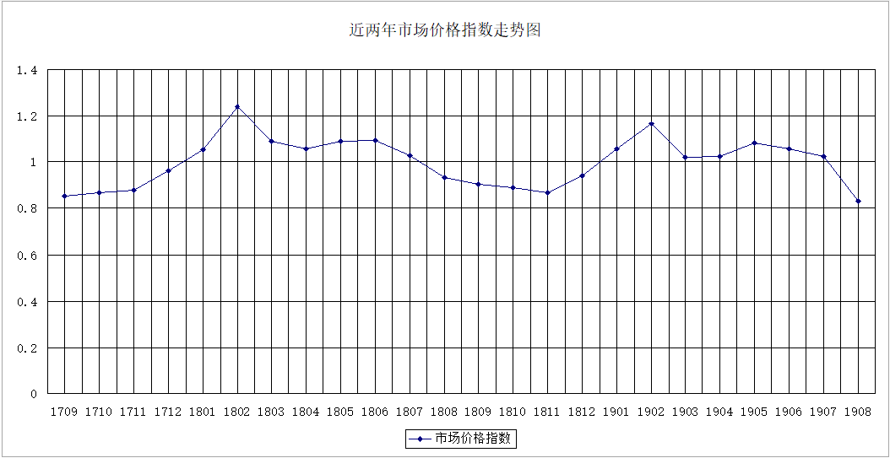
本月内价格走势如下图：
